Harian | : | Radar Sulteng | Kasubaud  Sulteng I
Hari, tanggal | : | Selasa, 15 November 2011
Keterangan | : | Halaman 16 Kolom 5-6; Halaman 14 Kolom 1-3
Entitas | : | Kabupaten Sigi

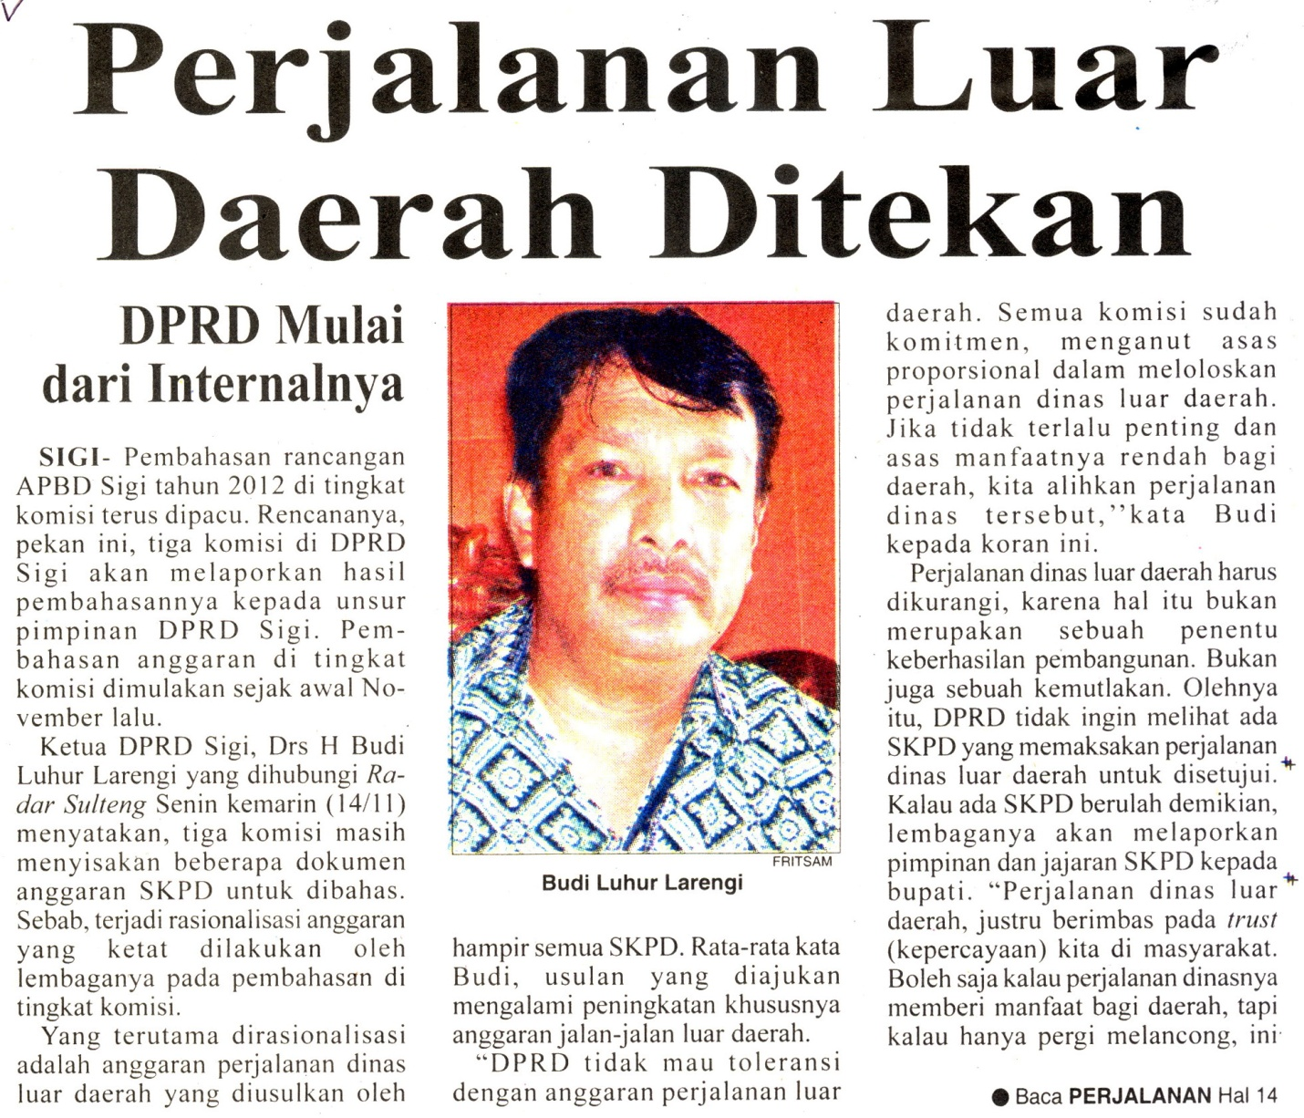

Harian | : | Radar Sulteng | Kasubaud  Sulteng I
Hari, tanggal | : | Selasa, 15 November 2011
Keterangan | : | Halaman 16 Kolom 5-6; Halaman 14 Kolom 1-3
Entitas | : | Kabupaten Sigi

